100學年度第一學期萬富國小教務組教師研習進修實施成果4
研習課程：100年度精進教學研習…英語教學增能研習
辦理日期：2011.11.09
辦理時間：星期三
舉辦地點：萬富國小綜合活動室
參加對象：全體教師
實施內容：萬富國小的小朋友，由於家庭環境之故，所以在家中英語學習的支持則較為薄弱，也因此學校教育扮演相當重要的角色。今日所舉辦的這場研習，希望增能班級導師的英語教學能力，讓孩子的英語學習不限在英語課上，在導師時間也能實施。
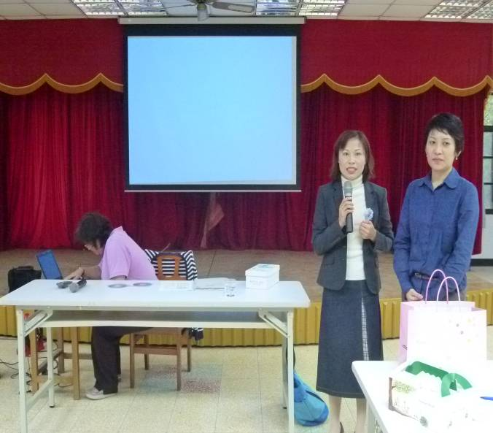 | 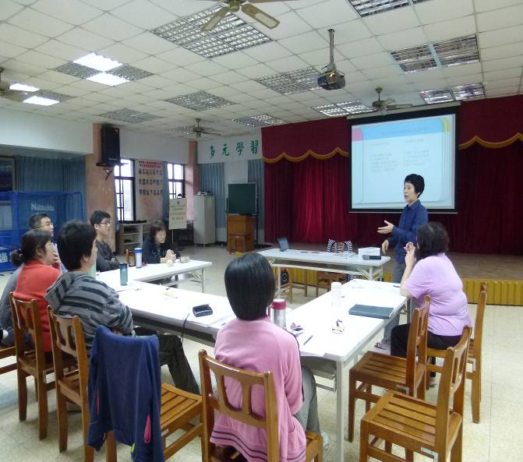
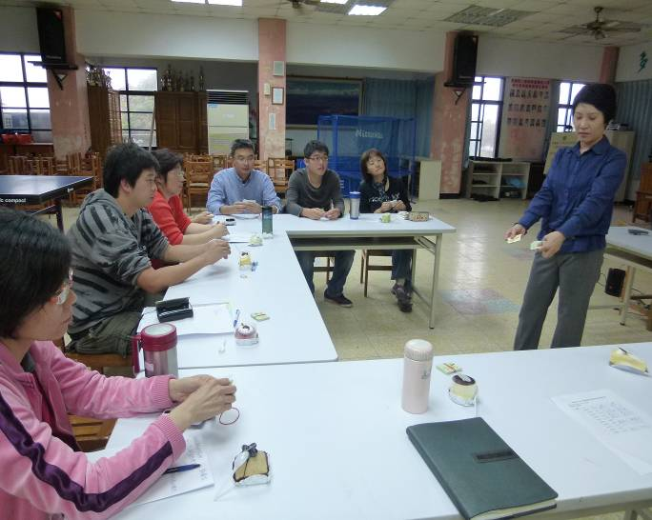 | 